Nama : Lusiana Diyan Ningrum

NRP : 2210181051

Kelas : 1 TKB

3.

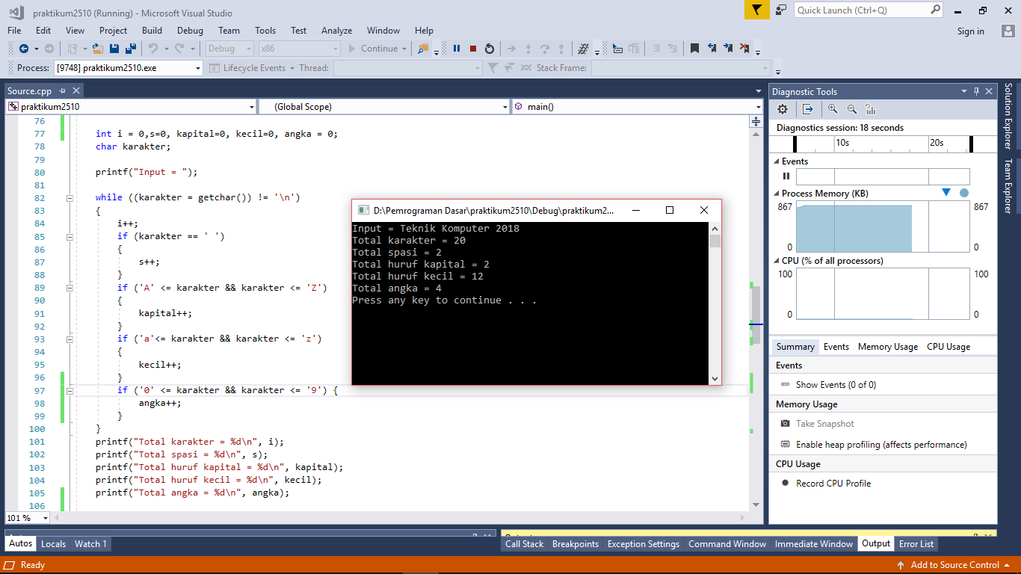

4.

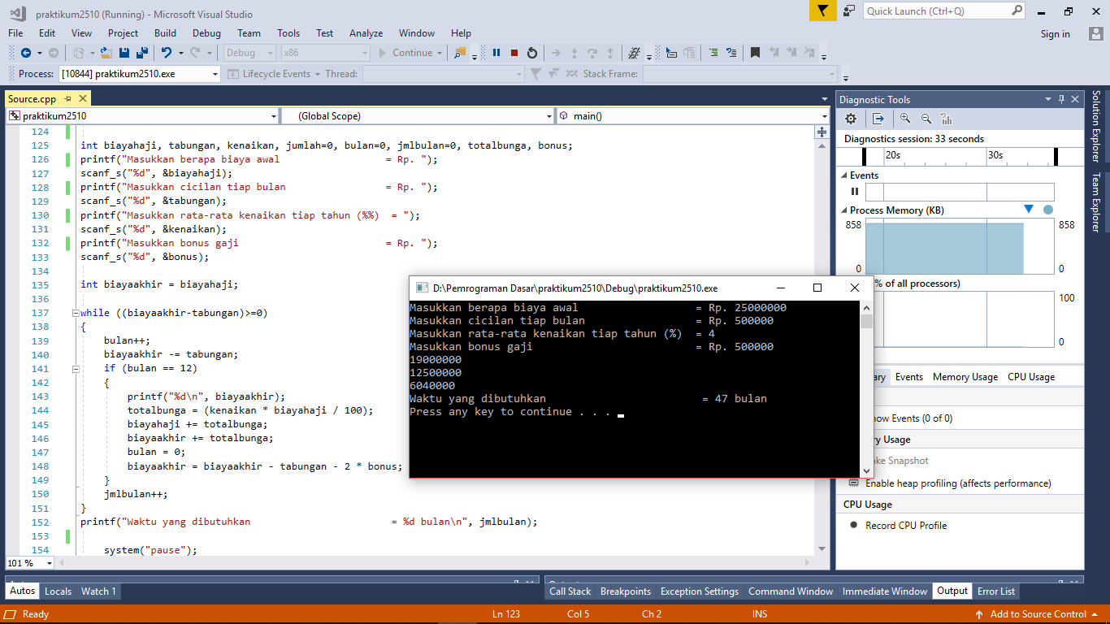

ANALISA :

Pada program nomor 3 merupakan program untuk menghitung jumlah huruf besar(kapital), huruf kecil, spasi dan angka dari total keseluruhan karakter yang diinputkan. Sehingga untuk mengambil data input tiap karakter digunakan fungsi getchar() serta fungsi if untuk menyeleksi dan mengelompokkan karakter tersebut berdasarkan jenis yang telah ditentukan dalam pengondisian.

Sedangkan program pada nomor 4 merupakan program untuk menghitung waktu(dalam bulan) yang diperlukan untuk membayar cicilan dengan kenaikan bunga tiap tahun. Pada kondisi kali ini terdapat tambahan uang bonus yang diperoleh setiap 6 bulan sekali sehingga perlu ditambahkan variabel ‘bonus’ yang digunakan untuk menampung data yang diinputkan oleh user dimana variabel bonus ini dibayarkan untuk menambah besar cicilan yang dibayarkan.

KESIMPULAN :

While merupakan fungsi untuk membuat perulangan sederhana yang perulangannya belum diketahui secara pasti akan dilakukan dan berakhirnya proses perulangan ditentukan oleh kondisi yang telah ditentukan. While bisa dimanfaatkan bersama dengan fungsi if untuk menghitung suatu kondisi atau kalkulasi dari suatu proses yang berulang.